**Тематическое занятие**

**«Малыши против простуды и гриппа»**

**Задачи:**

* совершенствование координации движений, ловкости, умения действовать по сигналу, работать в команде;
* развивать положительные эмоции, чувство взаимопомощи, заботу о своем здоровье;
* прививать любовь к физкультуре, спорту, здоровому образу жизни.

**Предварительная подготовка:**

* подготовка технических средств (компьютер, ноутбук, проектор) для демонстрации презентации;
* подготовка инвентаря;
* разучивание тематического танца.

**1 часть занятия: информационная**

Воспитатель демонстрирует презентацию о гриппе и ОРВИ, озвучивает сюжет сказки и познавательную часть, при необходимости комментирует.

Для закрепления материала воспитатель задает детям вопросы или предлагает отгадать тематические загадки в конце каждого смыслового блока.

За правильные ответы воспитатель вручает детям медальки «Цитовирки».

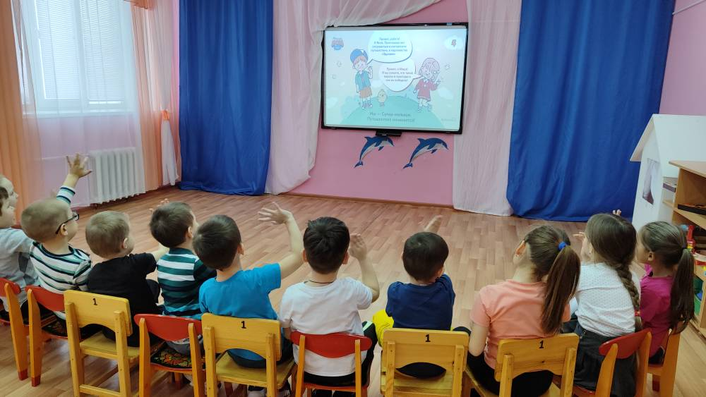

**1 блок. Что же такое грипп?**

**Вопросы:**

**1.** Что вызывает грипп? (*вирусы)*.

**2.** Что такое воздушно-капельный путь? *(ты вдыхаешь вирусы, которые летают в воздухе).*

***3.*** Кто является источником вирусов? (*больной человек)*

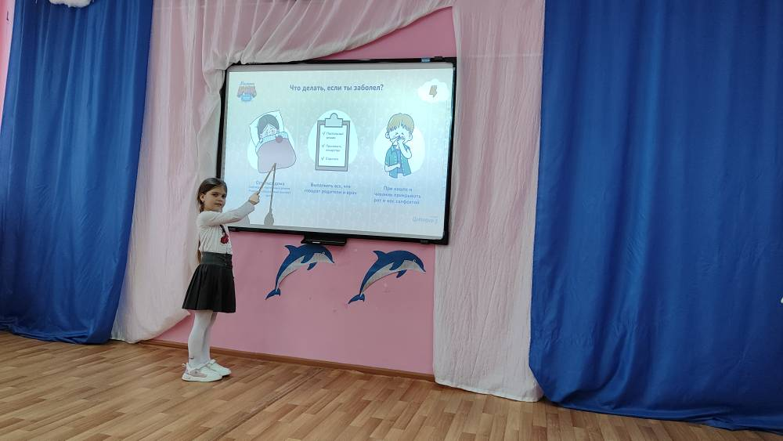

**2 блок. Как понять, что ты заболел гриппом?**

**Вопросы:**

**1.** Какая температура у больного? *(высокая)*.

**2.** Как называется боль в мышцах и суставах при гриппе? *(ломота)*.

**3.** У больного гриппом хороший аппетит? *(нет)*

**Загадка:**

Поднялась температура,  
Голова болит, простыл.  
Позабыта физкультура,  
Я лежу совсем без сил.  
Ломит кости, насморк, кашель.

Врач пришел и говорит:  
Пей микстуры и лекарства  
У тебя, ребенок,...*(грипп)*

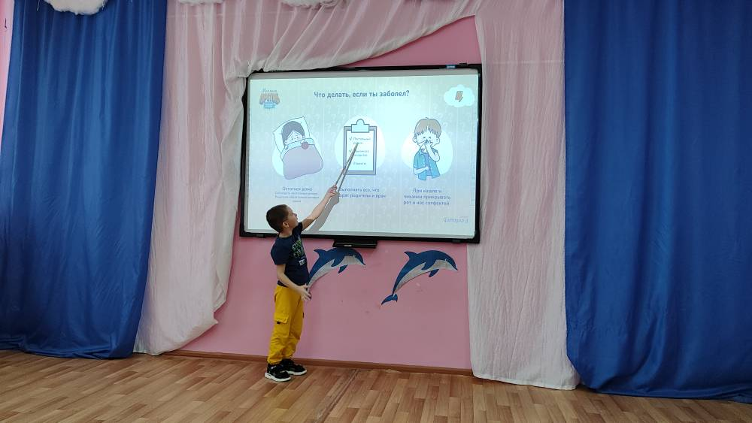

**3 блок. Что делать, если ты заболел?**

**Вопросы:**

1. Что нужно делать, когда кашляешь и чихаешь; для чего? *(прикрывать рот и нос платком, чтобы не заразить домашних).*
2. Что нужно пить при гриппе? Может быть, холодный лимонад? *(нет, теплое питье)*.

**Загадки:**

**1.** Я под мышкой посижу  
И что делать укажу:  
Или разрешу гулять,  
Или уложу в кровать. *(градусник)*

**2.** Юля маленькая плачет –  
Нос распух, и лоб горячий.  
Мама вяжет ей носочки,  
Утешает нежно дочку:  
- Чтобы сбить температуру,  
Выпей, Юленька ...*(микстуру)*

**3.** Как называется, дружок,  
Любой лечебный порошок,  
Спрессованный в лепешку?  
Им лечат даже кошку. *(таблетка)*

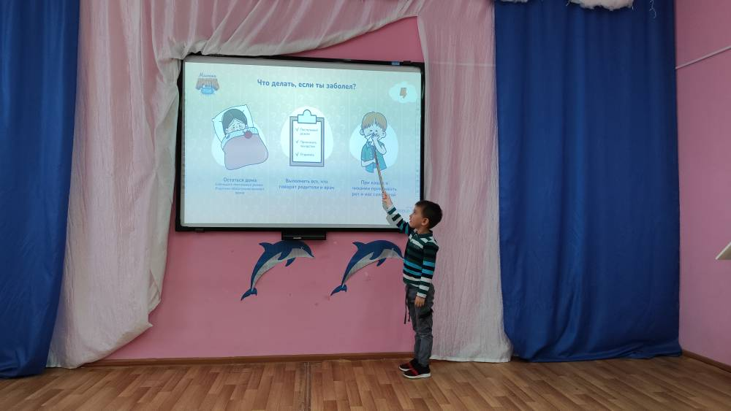

**4 блок. Как защитить себя от гриппа?**

**Вопросы:**

**1.** Как еще называют прививку? *(вакцина)***.**

**2.** Что входит в состав вакцины? *(ослабленные вирусы)***.**

**3.** Можно ли делать прививку, если ты простудился? *(нет, прививку делают только здоровым людям).*

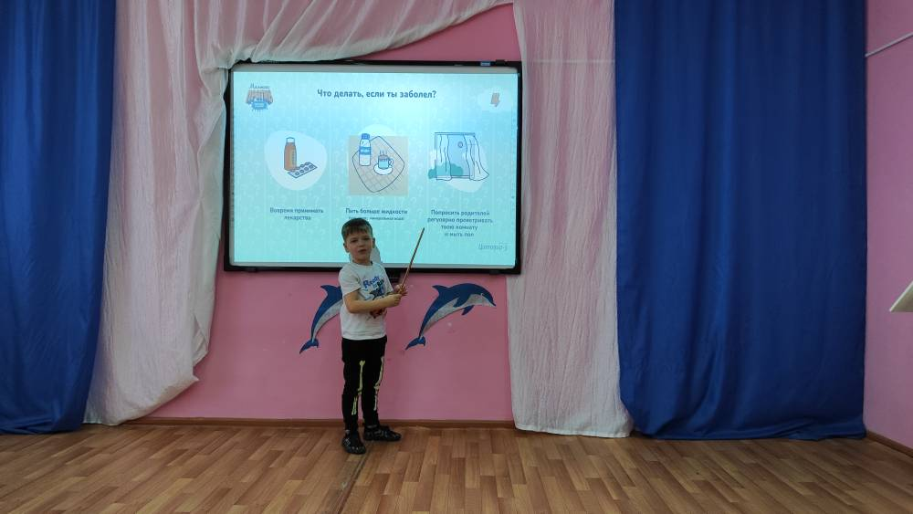

**5 блок. Профилактика**

**Вопросы:**

**1.** Что такое иммунитет? *(система защиты организма)*

**2.** На какие продукты нужно налегать? *(овощи и фрукты)*

**3.** Можно ли долго сидеть за компьютером в душном помещении? *(нет, нужно больше гулять и проветривать комнату)*

**Загадки:**

**1.** Можно радоваться птицам,   
Можно просто веселиться,   
Можно воздухом дышать   
Вместе весело…*(гулять)*

**2.** Жёлтый цитрусовый плод   
В странах солнечных растёт.   
Витаминов кладезь он,   
А зовут его. . . *(лимон)*

**3.** Очень яркая девица  
Летом прячется в темнице.   
Любят зайчики и детки   
В свежем виде и в котлетках.   
Эта рыжая плутовка   
Называется. . . *(морковка)*

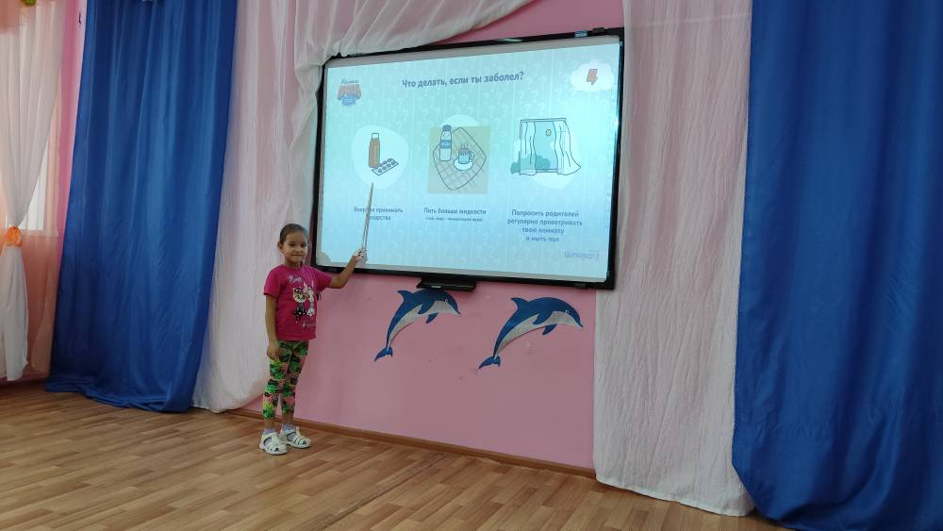

**2 часть занятия: противовирусный танец**

**Воспитатель:** Королева Здравушка пригласила всех на общий противовирусный танец! А после такого прекрасного танца Королева Здравушка предложила всем поиграть в конкурсы и командные игры. *(Противовирусный танец снят отдельным видео)*

**Командные игры**

*Количество команд*: – 2.

*Количество участников в одной команде:* – 6.

Каждая команда должна пройти все испытания. В ходе игры за каждый правильный/самый быстрый ответ или лучшее выполнение задания команда получает медальку «Цитовирку». Побеждает в игре команда, набравшая больше всего «Цитовирок».

**Инвентарь:**

* «Цитовирки» (медальки).
* Муляжи овощей, фруктов, шоколад, конфеты, пирожные и т.д.
* Скакалка, мешки, два мяча.
* Пазлы из бумаги.
* Цветная бумага, ножницы, скотч, степлер, фломастеры.

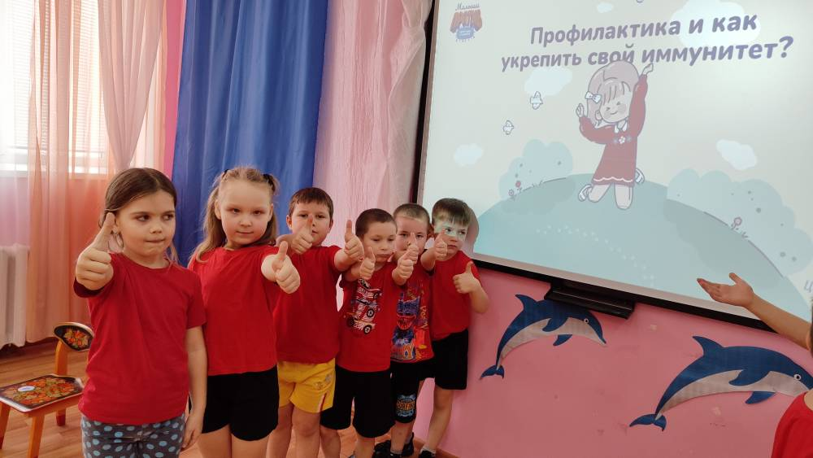

**Первый конкурс. «Правила гигиены»**

**Конкурс «Загадки чистоты»**

*Команды должны отгадать загадки.*

**Загадки:**

**1.** Он — холодный, он — приятный,   
С ним дружу давно, ребята,   
Он водой польёт меня,   
Вырасту здоровым я! *(душ)*.

**2.** Знаю, есть на свете чудо,   
Есть такое волшебство:   
Поднесёшь под кран с водою –   
Вмиг смывает грязь оно! *(мыло)*.

**3.** Есть ещё у нас друзья,   
Позабыть о них нельзя.   
Чтоб красиво улыбаться,   
Чаще надо нам встречаться!   
*(зубная щётка и паста)*.

**4.** Горяча и холодна,   
Я всегда тебе нужна.   
Позовёшь меня – бегу,   
От болезней берегу. *(вода)*.

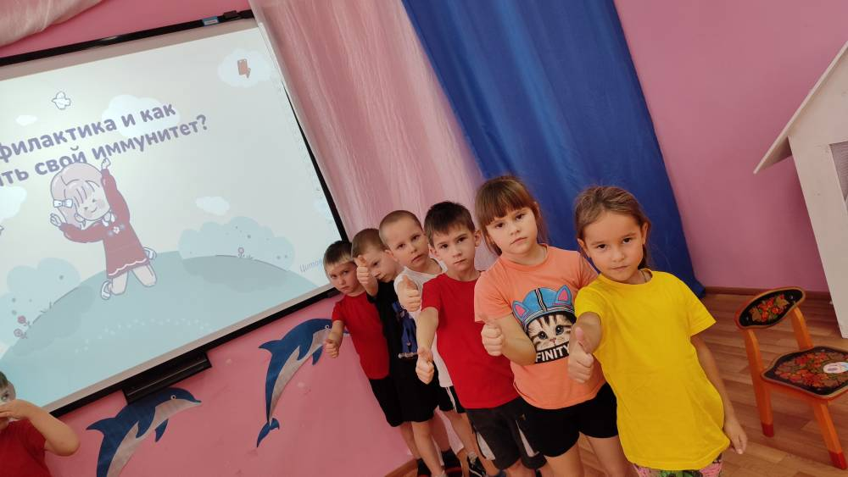**Второй конкурс. «Здоровое питание»**

**Конкурс «Полезные продукты»**

*Задача участников команды – за фиксированное время (1 минута) по очереди добежать до обруча/подноса, забрать картинку с одним полезным продуктом и отнести его ведущему. Количество попыток (подходов к подносу/обручу) для каждой команды одинаковое – 6 попыток.*

*Если участники использовали свои 6 попыток меньше, чем за 1 минуту, испытание для этой команды завершается, если нет – то завершается по истечении времени, отведенного на задание. Педагог отмечает принесенные командой полезные продукты в таблице результатов и по завершении задания заново раскладывает их на подносе/в обруче для другой команды. Итоги конкурса подводятся только после того, как все команды выполнили задание. При этом педагог озвучивает, какие именно продукты считает полезными та или иная команда.*

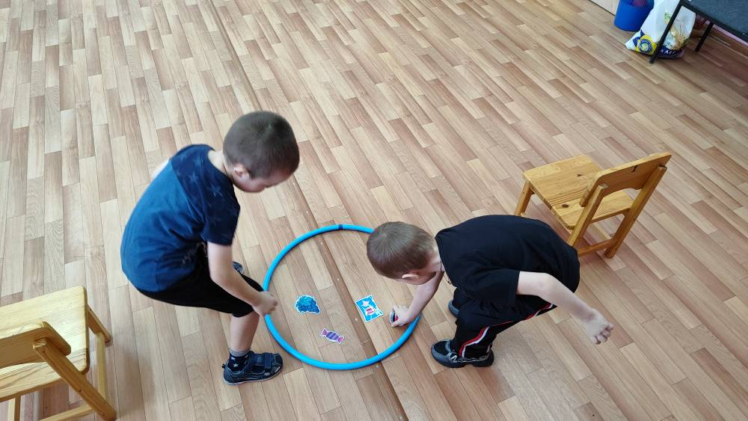

**Загадки:**

**1.** Я – и свежий, и солёный,   
Весь пупырчатый, зелёный.

Не забудь меня, дружок,   
Запасай здоровье впрок. *(огурец).*

**2.** Жёлтый цитрусовый плод   
В странах солнечных растёт.   
Витаминов кладезь он,   
А зовут его. . . *(лимон)*.

**3.** Круглобока, желтолица,   
Может с солнышком сравниться.   
А полезная какая,   
Мякоть сладкая такая!   
Мы поклонники отныне   
Королевы поля. . . *(дыни)*.

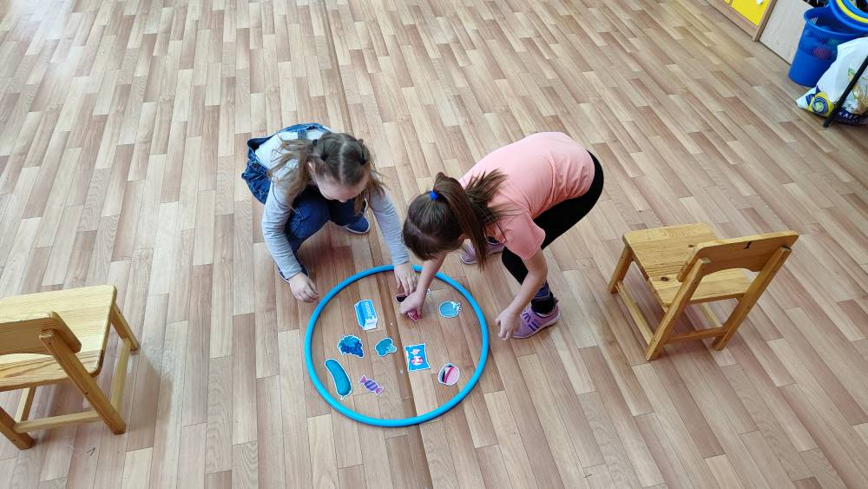

**Третий конкурс. «Физкультура»**

**Конкурс «Прыжки на одной ноге»**

*Каждая команда выбирает самого быстрого и ловкого участника-ребенка. Все дети выстраиваются на линии старта. Задача участников – быстрее соперников доскакать в мешках до дальней линии и вернуться обратно. Команда, которая лидирует в состязании, получает по одной «Цитовирке».*

За правильный ответ за одну загадку команда получает по одной «Цитовирке».

**Загадки:**

**1.** Я шагаю по квартире,   
Приседаю: три-четыре.   
И уверен твёрдо я,   
С нею ждёт успех меня! *(зарядка)*.

**2.** Можно радоваться птицам,   
Можно просто веселиться,   
Можно воздухом дышать   
Вместе весело… *(гулять)*.

**3.** На снегу две полосы,   
Удивились две лисы.   
Подошла одна поближе:   
Здесь бежали чьи-то… *(лыжи)*.

**4.** Кто на льду меня догонит?   
Мы бежим вперегонки.   
А несут меня не кони,   
А блестящие… *(коньки).*

**5.** Во дворе с утра игра,   
Разыгралась детвора.   
Крики: «шайбу!», «мимо!», «бей!» -   
Там идёт игра — … *(хоккей)*.

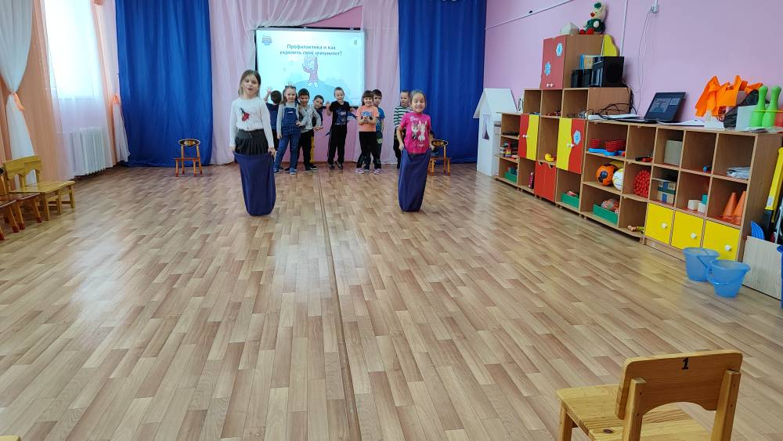

**Конкурс «Прокати мяч по туннелю»**

*Каждая команда встает в ряд друг за другом, ставя ноги на ширине плеч, ноги, как бы образуют «туннель». Педагог раздает по одному мячу первому участнику команды, и первый участник передает мяч в «туннель», остальные участники помогают мячу прокатиться до конца «туннеля», когда мяч дойдет до конца, все поворачиваются в противоположную сторону. Та команда, которая прокатила мяч быстрее, получает две медальки «Цитовирки».*

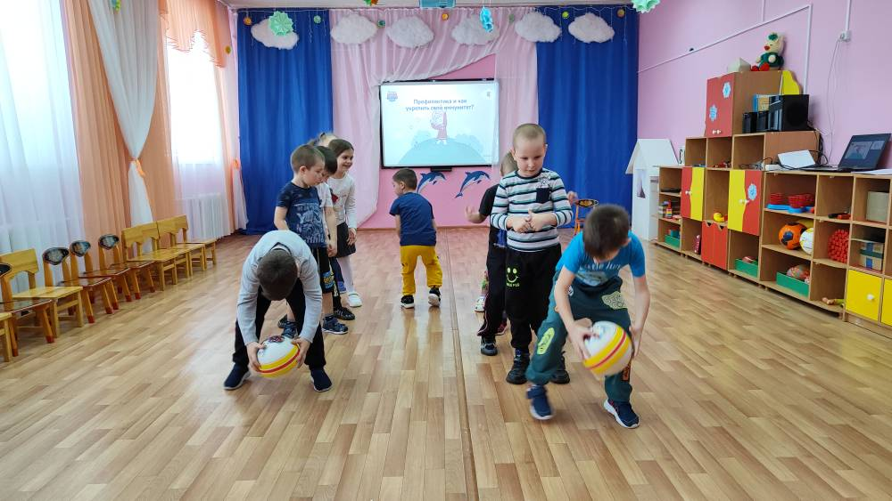

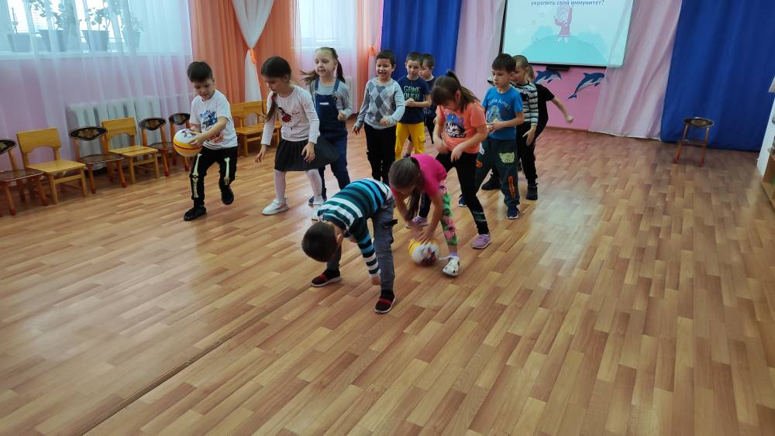

**Конкурс «Уточки»**

*Каждая команда встает в ряд друг за другом. Педагог размещает мячи на расстоянии 5 метров от команд. Каждый участник садится на корточки и имитирую «утиную ходьбу», обходит вокруг мяча и возвращается обратно, так проходит каждый участник. Та команда, которая проходит вокруг мяча быстрее, получает две медальки «Цитовирки».*

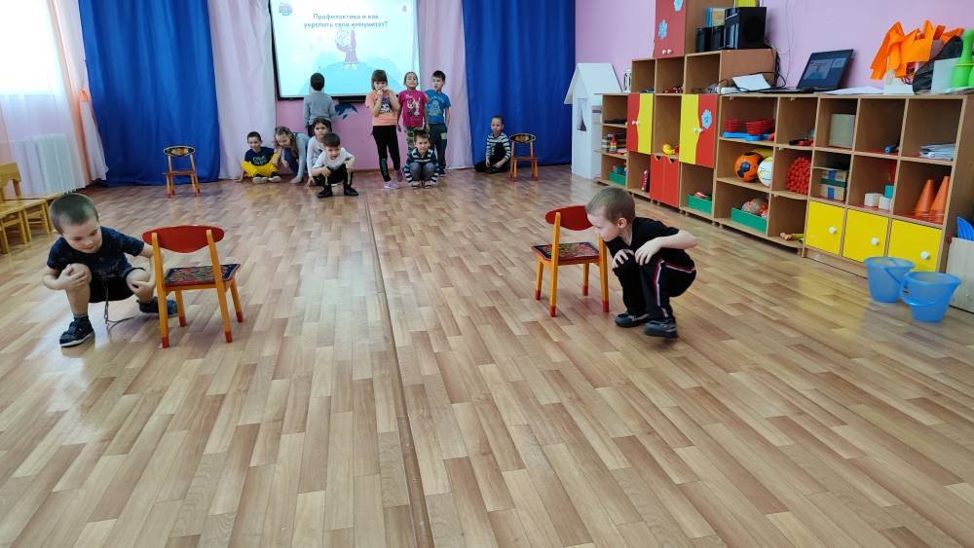

**Четвертый конкурс. «Порядок в доме»**

**Конкурс «Уборка»**

*На полу для команд разбрасываются обрезки бумаги. Для первой команды разрезанные листы красной бумаги, а для второй команды разрезанные листы зеленой бумаги. Командам необходимо собрать бумагу с пола в ведерки, при этом правильно их рассортировав. Если в чистом мусоре есть хоть одна бумажка другого цвета, то команда получает ноль «Цитовирок». Если в чистом мусоре все бумажки своего цвета – команда получает две «Цитовирки».*

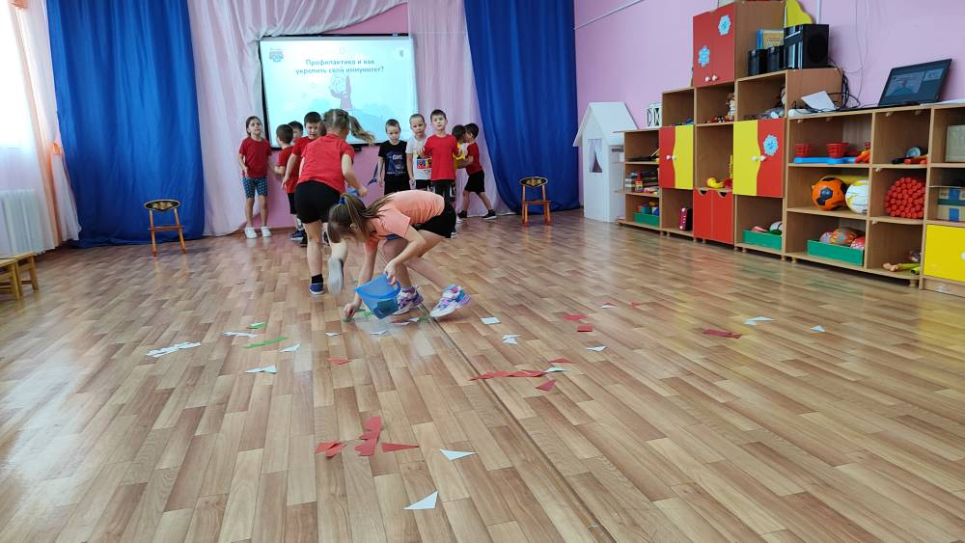

*Также команда получает по одной «Цитовирке» за каждую собранную картинку.*

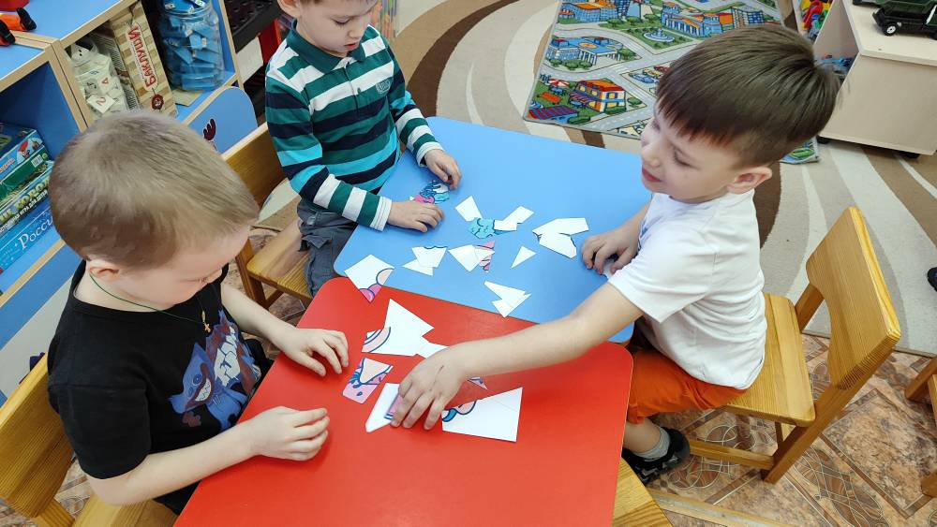

**Подведение итогов игры**

Каждая команда подсчитывает свои «Цитовирки» и сообщает общий результат ведущему. Воспитатель объявляет победителей праздника «Супергерои против простуды и гриппа».

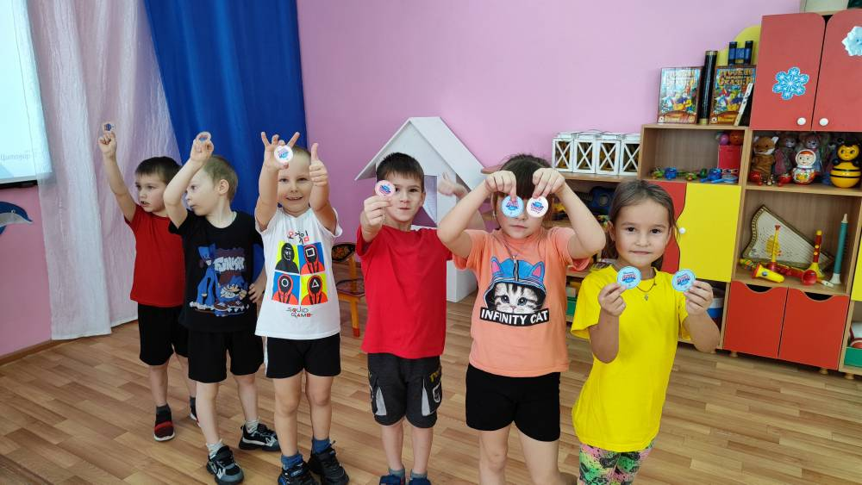

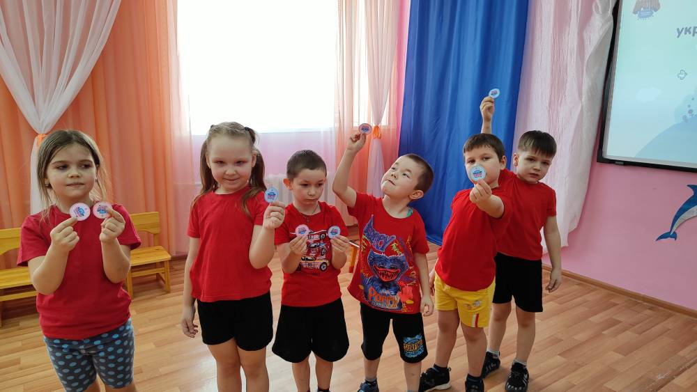

**Будьте здоровы!**